東南科技大學 深碗課程 成果表
課程基本資料
原課程名稱 | 媒體企劃實務與整合 |  | 開課單位 | 數媒系
深碗課程名稱 | 媒體企劃專題 |  | 修課人數 | 33
授課教師 | 陳進士 |  | 課程地點 | 志平409
授課日期 | 3/11、3/18、3/25、4/1、4/8、4/15、4/22、4/29、5/6 |  | 課程時間 | 15:20-17:10
執行成效
質化成果：本課程結合數位製作技術與創意商品設計，引導學生完成多項具實用性與創意兼具的文創產品，具體成果如下：  - 壓克力 LED 燈座設計 學生以自製圖案設計導入雷射雕刻技術，結合 LED 燈座進行成品製作。過程中熟悉向量繪圖、雕刻設計、燈光結構組裝等實務技術，並能將個人風格融入產品中，達到創意與功能兼具的目標。  - 水晶貼商品應用 學生嘗試以水晶貼材料進行造型設計與貼飾運用，結合日常用品進行再設計，例如手機殼、相框等。培養其對材料特性的理解與細部美感掌握力，提升裝飾設計的實作經驗。  - 馬克杯圖案設計 結合熱轉印技術，學生自繪插圖或圖樣轉印至馬克杯上，完成個人化商品製作。學生需考量圖面構圖、色彩應用與轉印效果，並實際操作設備完成熱壓流程，強化商品化的整合能力。  - 帆布袋設計製作 學生以主題發想進行帆布袋圖樣設計，並應用熱轉印或燙畫技術進行圖像製作。此成果結合插畫、視覺設計與手作應用，讓學生實際體驗從平面設計到實體商品的轉換過程。  透過上述作品實作歷程，學生不僅提升了數位製作技術與創意發想能力，更能理解文創商品從設計、打樣到量產的完整流程，展現其跨域整合與實務應用的成果。 |  |  | 具體成效：  □學生考取專業證照  證照名稱： (□國內 □國際)  通過張數：  ■學生參加校外競賽  競賽名稱： 2025 東南盃全國數位創意設計競賽 (■國內 □國際)  得獎人次： 4組  □其他：
教學過程照片
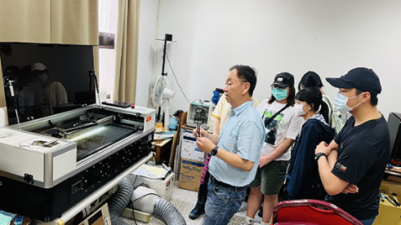 |  | 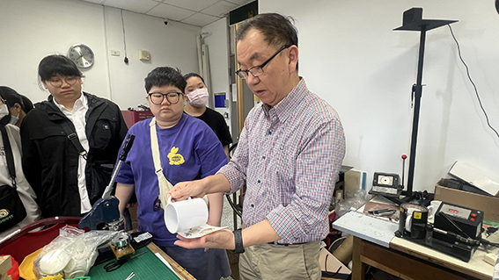 |  |  | 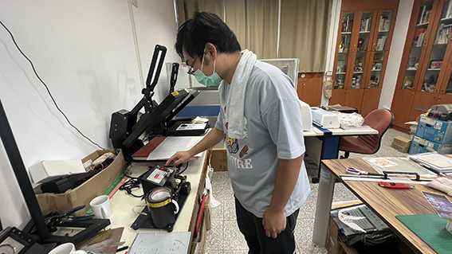
照片1說明：雷射雕刻技術操作 |  | 照片2說明：馬克杯圖案印製 |  |  | 照片3說明：學生操作馬克杯圖案印製
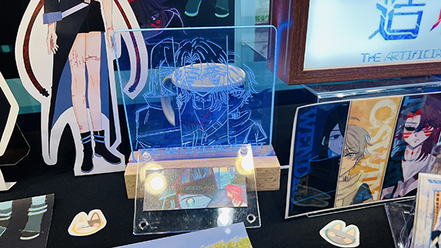 |  | 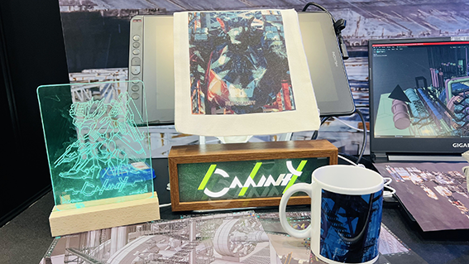 |  |  | 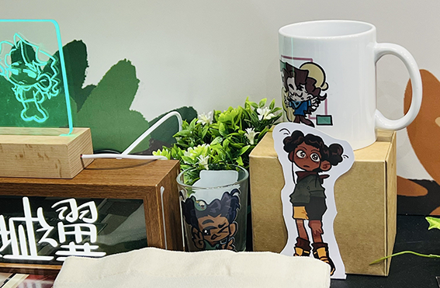
照片4說明：學生完成多項具實用性與創意兼具的文創產品 |  | 照片5說明：學生完成多項具實用性與創意兼具的文創產品 |  |  | 照片6說明：學生完成多項具實用性與創意兼具的文創產品

